СВЕДЕНИЯ ИЗ РЕЕСТРА ВЕТХИХ ДОМОВ НА 15 ОКТЯБРЯ 2021 ГОДА
№ | Место нахождение жилого дома | Лица, имеющие право владения и пользования жилым домом | Срок не проживания  в  жилом  доме | дата государственной регистрации в едином государственном регистре недвижимого имущества, прав на него и сделок с ним | Материал стен | Этажность жилого дома | Площадь жилого дома | Сведения о регистрации земельного участка в органах государственной регистрации и земельному кадастру | Дата включении жилого дома в реестр ветхих домов | Фотография жилого дома
6 | Республика Беларусь, Витебская область,  г.Лепель, улица Кирова, дом 28 | Бакшицкая Элла Ивановна 1\2  Желонкин Вадим Анатольевич 1/2 | 20 лет | 20.10.2000 | кирпич | одноэтажный | 58,6 | право не зарегистрировано | 15 февраля 2019 года | 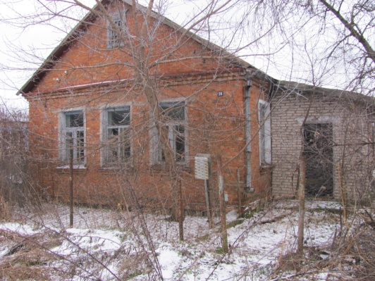
11 | Республика Беларусь, Витебская область,  г.Лепель, улица Чапаева,  дом 36 | Симачёв Павел Николаевич  1/3  Комаровский Владимир  Николаевич  1/3  Морозова Тамара Николаевна  1/3 | 30 лет | 04.12.1964 | дерево | одноэтажный | 50,1 | право не зарегистрировано | 19 апреля 2019 года | 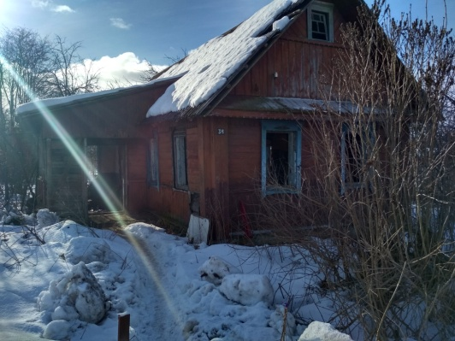
17 | Республика Беларусь,  Витебская область,  Бобровский сельсовет,  деревня Демешково, дом 2 | Попова Людмила Михайловна | нет сведений | 22.06.1989 | дерево | одноэтажный | 37,2 | право зарегистрировано 01.06.2009 | 19 апреля 2019 года | 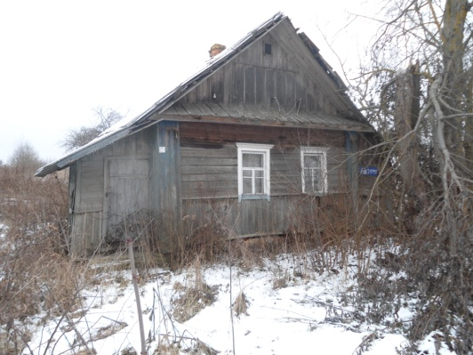
32 | Республика Беларусь,  Витебская область,  Бобровский сельсовет,  деревня Костинка,  дом 4 | Колбасов Павел Владимирович | нет сведений | 15.03.2001 | дерево | одноэтажный | 79,5 | право зарегистр ировано 19.01.2012 | 12 сентября 2019 года | 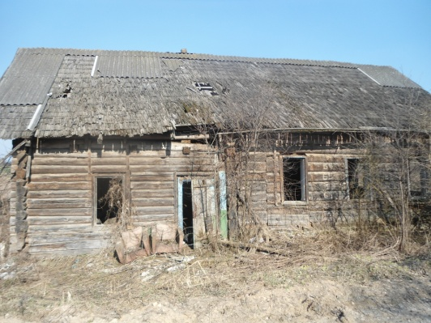
33 | Республика Беларусь,  Витебская область,  Каменский сельсовет,  деревня Задоры, улица Центральная  дом 17 | Карпов Вячеслав Иванович | 30 лет | не зарегистрирован | дерево | одноэтажный | 22,0 | право не зарегистрировано | 12 сентября 2019 года | 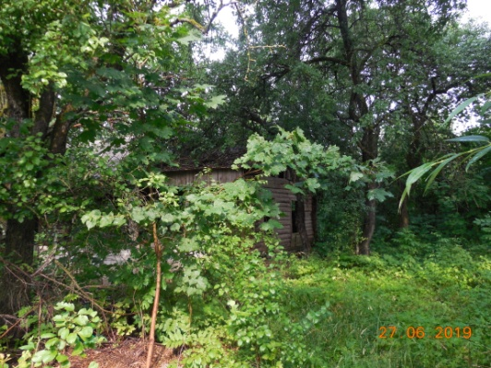
36 | Республика Беларусь,  Витебская область, город Лепель,  улица Советская 2-я,  дом 53 | Степанец Сергей Александрович  (Степанец Александр Семенович) | более 2 года | 10.10.1984 | дерево, кирпич | одноэтажный | 70,6 | право зарегистрировано  10.10.2014 | 17 января 2020 года | 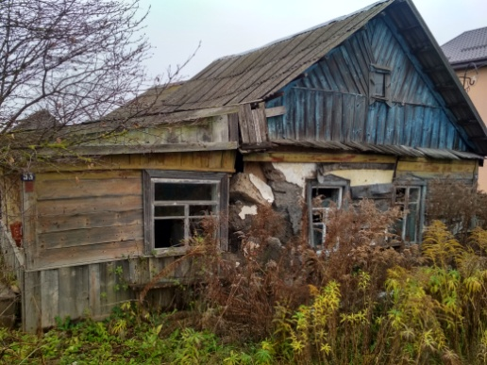
39 | Республика Беларусь,  Витебская область, город Лепель,  улица Витебская,  дом 9 | Силкина Светлана Николаевна  Беляев Михаил Анатольевич | более 1 года | 05.08.1966 | дерево | одноэтажный | 63,4 | право зарегистрировано  20.11.2010 | 17 января 2020 года | 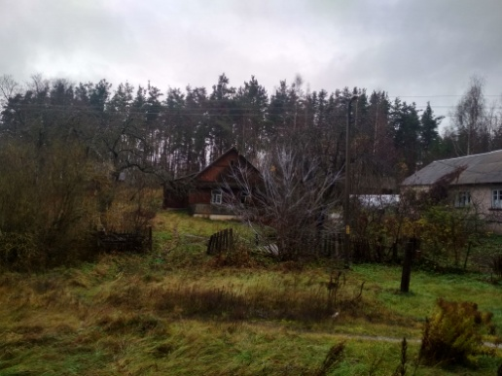
41 | Республика Беларусь,  Витебская область, город Лепель,  улица Чуйкова,  дом 29 | Тарасевич Иван  Иосифович  Тарасевич Татьяна Фёдоровна | более 1 года | 14.09.1966 | дерево | одноэтажный | 43,4 | право не зарегистрировано | 21 февраля 2020 года | 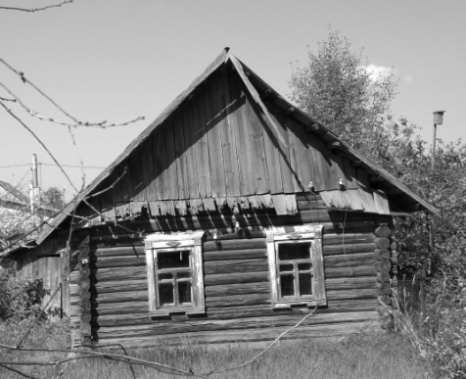
42 | Республика Беларусь,  Витебская область, город Лепель,  улица 1-я Сенная,  дом 44 | Половиснкий Алексей Александрович | с 2013 года | 13.12.1965 | дерево, кирпич | одноэтажный | 71,5 | право зарегистрировано 24.02.2015 | 20 марта 2020 года | 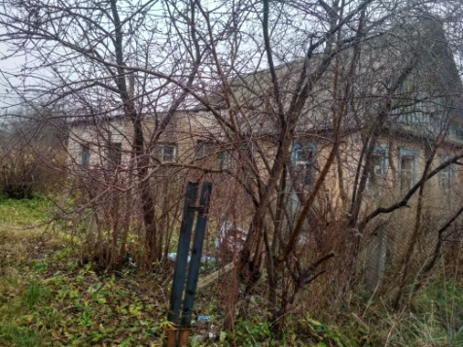
43 | Республика Беларусь,  Витебская область,  город Лепель,  улица 2-я Сенная,  дом 1 | Мазго Тамара Васильевна 1/3  Мозго Владимир Васильевич 1/3  Тупилова Людмила Васильевна 1/3 | 32 года | 19.01.1984 | дерево | одноэтажный | 39,4 | право зарегистрировано 11.03.2020 | 19 июня 2020 года | 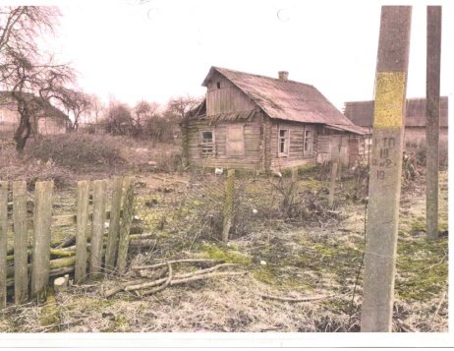
46 | Республика Ббеларусь, Витебская область, город Лепель, улица Оршанская, дом 11 | Беляева Валентина Игнатьевна  Лабандиевский Эдуард Игнатьевич | более 10 лет | 29.10.2003 | дерево | одноэтажный | 37,3 | право не зарегистрировано | 17 июля 2020 года | 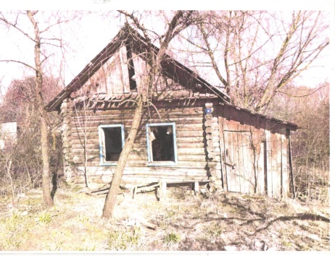
48 | Республика Беларусь, Витебская область,  город Лепель, улица Борисовский тракт,  дом 33 | Кривицкий Дмитрий Леонидович | нет сведений | 09.05.1966 | дерево | одноэтажный | 47,5 | право зарегистрировано 28.06.20018 | 16 октября 2020 года | 